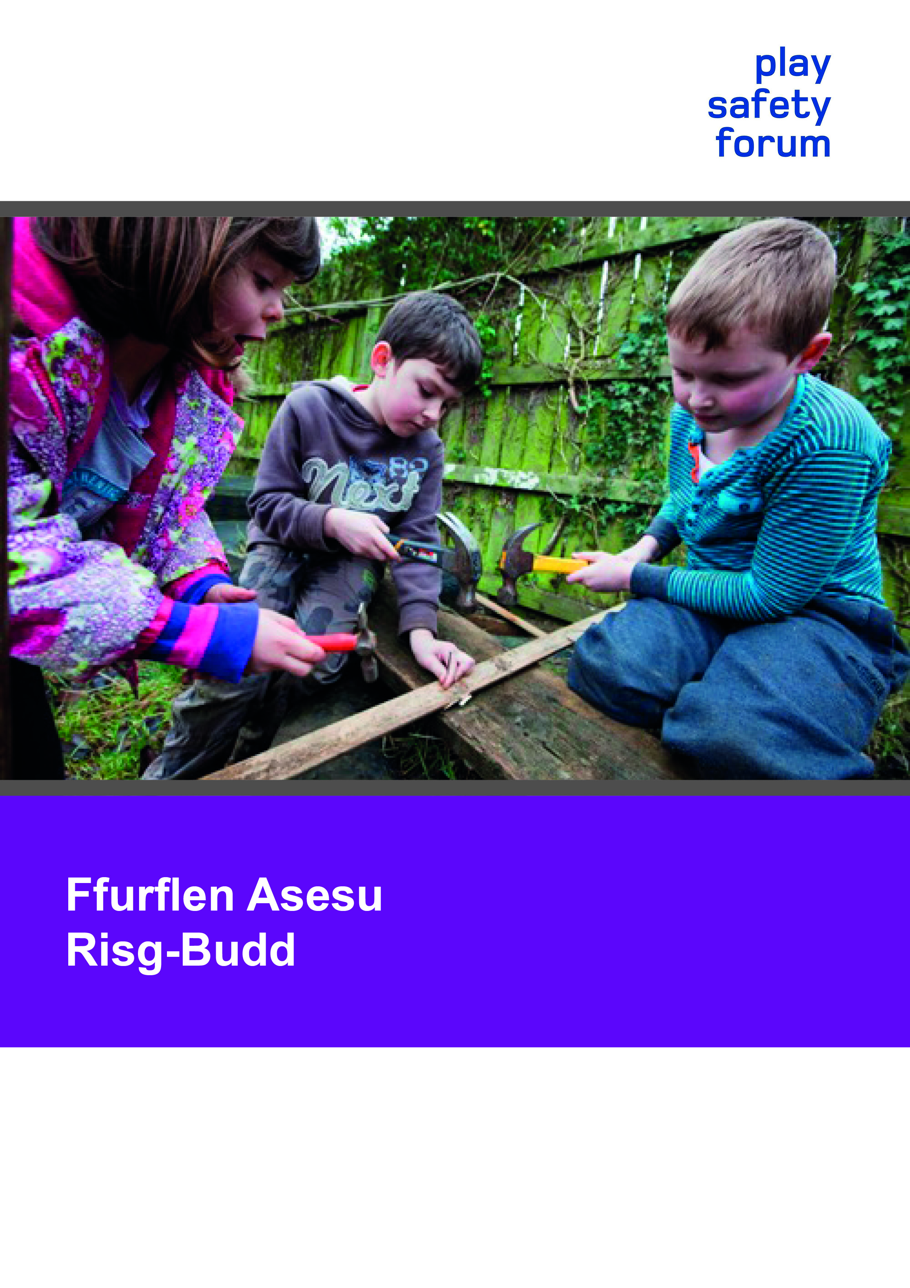
Cyflwyniad

Mae’r Play Safety Forum, a ffurfiwyd ym 1993, yn bodoli i ystyried a hyrwyddo lles plant a phobl ifainc trwy sicrhau y ceir cydbwysedd rhwng diogelwch, risg a her o fewn darpariaeth chwarae a hamdden.
Mae Rheoli Risg Mewn Darpariaeth Chwarae: Canllaw Gweithredu yn dangos sut y gall pobl sy’n gyfrifol am ddarpariaeth chwarae ddatblygu agwedd tuag at reoli risg sy’n ystyried y buddiannau y bydd y ddarpariaeth yn ei gynnig i blant a phobl ifainc yn ogystal â’r risgiau. Mae’n cychwyn o’r safbwynt, tra bo cyngor ac arbenigedd allanol yn werthfawr, bod y cyfrifoldeb terfynol dros lunio penderfyniadau’n aros gyda’r darparwr.
Ysgrifennwyd y Ffurflen Asesu Risg-Budd yma ar y cyd gan David Ball, Tim Gill a Bernard Spiegal ar ran y Play Safety Forum. Darparwyd nawdd gan, ac mae’r hawlfraint yn berchen i: Chwarae Cymru, Play Scotland, Play England a PlayBoard Northern Ireland.
Cedwir pob hawl. Gellir addasu’r Ffurflen Asesu Risg-Budd i weddu i anghenion y darparwr, ond nid yw’r Play Safety Forum yn derbyn unrhyw atebolrwydd na chyfrifoldeb am unrhyw addasiadau.
Hawlfraint © 2014 gan Chwarae Cymru, Play England, Play Scotland a PlayBoard Northern Ireland
Argraffwyd yn Yr Alban, DU
ISBN 978-0-95440130-7-3

Diolchiadau
Hoffem ddiolch o galon i’r bobl hynny wnaeth gefnogi’r cynlluniau peilot mewn amrywiol leoliadau: Debbie Thelwell, (Little Angels Childcare and Nurseries Ltd); Penny Gosling (Kym Allan Health & Safety Consultants); Mike Garner (Cyngor Sir Ceredigion County Council); a Paul Collings (Timberplay)

Ffurflen Asesu Risg-Budd

Diben a chylch gorchwyl y ffurflen

Mae’r ffurflen hon wedi ei chynllunio i gefnogi agwedd gytbwys tuag at reoli risg gan ddefnyddio’r broses o asesu risg-budd (ARB). Caiff ei hanelu at y bobl hynny sydd â rôl wrth ddarparu cyfleoedd chwarae mewn amrywiol gyd-destunau, yn cynnwys ardaloedd chwarae, parciau cyhoeddus, llecynnau gwyrddion, lleoliadau gofal plant y tu allan i oriau ysgol, lleoliadau gwaith chwarae, ysgolion a gwasanaethau blynyddoedd cynnar. Mae’n ehangu ar y ddogfen ganllaw Rheoli Risg mewn Darpariaeth Chwarae: Canllaw Gweithredu (2^{il} argraffiad), a gyhoeddwyd yn 2013 gan y Play Safety Forum gyda Chwarae Cymru, Play England, Play Scotland a PlayBoard Northern Ireland. Gweler y cyhoeddiad hwnnw am drafodaeth fwy cyflawn o’r egwyddorion a’r agwedd a amlinellir yma.

Dylai’r rheini sy’n defnyddio’r ffurflen hon ganolbwyntio ar y risgiau sylweddol y bydd y ddarpariaeth chwarae’n eu cyflwyno. Mae’r Awdurdod Gweithredol Iechyd a Diogelwch (HSE) yn diffinio risgiau sylweddol fel risgiau sy’n waeth na’r rhai a wynebir fel rhan o fywyd bob dydd ac “allai, o bosibl, olygu risg gwirioneddol i iechyd a diogelwch, y byddai unrhyw berson rhesymol yn sylwi arno ac yn cymryd camau i warchod yn ei erbyn.”

Pam asesu risg-budd?

Mae rheoli risg mewn cyd-destunau chwarae’n wahanol i gyd-destunau’n y gweithle neu mewn ffatri, mewn un modd cwbl allweddol. Mewn darpariaeth chwarae bydd rhywfaint o risg yn aml iawn yn fuddiol, os nad yn hanfodol. Mae plant a phobl ifainc yn mwynhau cyfleoedd chwarae heriol, anturus ble y gallant brofi eu hunain ac ehangu eu sgiliau. Bydd rhoi cyfle i blant wynebu peryglon a chymryd risg yn cynnig buddiannau eraill, fel y cyfle i ddysgu sut i asesu a rheoli y risgiau yma, a rhai tebyg, drostynt eu hunain. O’r herwydd, nid yw damweiniau ac anafiadau o reidrwydd yn arwydd bod problem, oherwydd gwerth profiadau o’r fath i ddysg plant. Yn wahanol i asesu risg confensiynol, bydd ARB yn ystyried buddiannau trwy ddwyn ynghyd ystyriaethau am risgiau a buddiannau tra’n penderfynu ar ymatebion priodol.

Gall ffurfio barn ynghylch y balans rhwng risgiau a buddiannau fod yn gymhleth. Mae’n cynnwys nifer o ffactorau, ac yn aml iawn mae’n rhannol oddrychol. Er enghraifft, gall chwarae plant fod yn anrhagweladwy, a gall y plant fod â diddordebau a doniau amrywiol iawn; gall gwahanol ddarparwyr fod â gwahanol nodau, amcanion a gwerthoedd, y gellir eu mynegi trwy agweddau amrywiol iawn; ac mae cyd-destun y lleoliad, a lefel ac arddull yr oruchwyliaeth, yn ffactorau lleol pwysig. Bydd canllawiau, megis safonau offer chwarae, yn helpu i bennu cyfeirbwyntiau, ond nid ydynt yn cynnig ateb absoliwt, ac nid ydynt ychwaith yn ystyried amgylchiadau lleol.

Mae ambell i amgylchedd a strwythur chwarae’n gymhleth, ac y tu hwnt i brofiadau bob dydd. Mae’n bosibl y bydd llunio barn ar sadrwydd strwythurau, glendid dŵr, trapiau pen neu strwythurau a adeiladwyd mewn coed, er enghraifft, yn galw am rywfaint o wybodaeth technegol ac arbenigedd penodol. Fodd bynnag, fydd achosion eraill ddim yn galw am y fath arbenigedd: gellir seilio penderfyniadau ar wybodaeth, sgiliau a phrofiad bob dydd. Bydd gwahanol sefyllfaoedd yn gofyn am wahanol fathau a lefelau o arbenigedd, ac mae’r ffurflen hon wedi ei chynllunio i adlewyrchu hyn

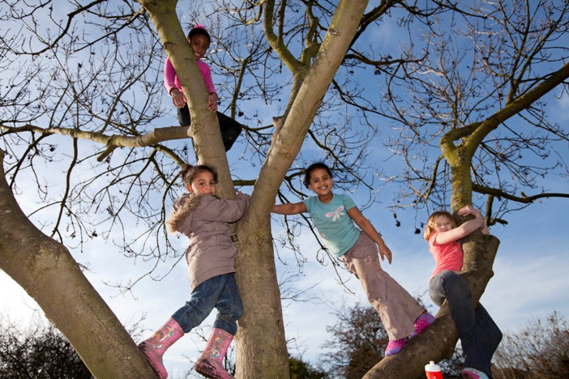

Asesu Risg-Budd ar Waith

Mae cynnwys ARB yn eich system rheoli risg yn gam sylweddol. Gall olygu newid mewn egwyddorion, gweithdrefnau ac arfer ar nifer o lefelau, gan gynnwys meddwl a dealltwriaeth am blant a’u chwarae a’u datblygiad, cyfeiriad a gwerthoedd cyffredinol, rheolaeth y gwasanaeth, goruchwyliaeth safle a staff a gweithdrefnau archwilio a chynnal a chadw parhaus. Gallai hyfforddiant neu adolygiad trefniadol o ryw fath fod o gymorth wrth sicrhau y caiff ystyriaeth o fuddiannau risg mewn chwarae plant eu deall a’u gweithredu’n gywir. Mae’n debyg y byddai rhywfaint o waith peilota a thrafodaeth grŵp / tîm yn ddefnyddiol wrth gyflwyno’r ffurflen am y tro cyntaf.

Strwythur y ffurflen

Cyn y ffurflen, ceir tabl ar gyfer cofnodi manylion yr asesiad risg-budd. Rhennir y ffurflen yn ddwy adran, i adlewyrchu’r gwahanol lefelau o arbenigedd allai fod eu hangen. Mae’r brif ffurflen yn amlinellu’r ffactorau y dylid ymdrin â hwn mewn unrhyw ARB cyffredinol. Mae’r ffurflen ategol yn holi am y wybodaeth arbenigol a / neu’r arbenigedd allai fod ei angen tra’n cynnal ARB penodol. Ceir geirfa ar y diwedd sy’n cynnwys diffiniadau cryno o rai o’r termau allweddol. Mae’r ffurflen ar gael ar ddau ffurf: Word 2007 (gyda ffurflen wag) a pdf (gyda esiampl wedi ei chwblhau) ar:
www.chwaraecymru.org.uk

www.playengland.org.uk

www.playscotland.org

www.playboard.org

Nid yw’r ffurflen hon yn ddi-gyfnewid: mae’n bosibl y bydd defnyddwyr yn teimlo y byddai o ddefnydd iddynt ei diwygio neu ei haddasu.
Trosolwg o Asesu Risg-Budd

Enw’r prosiect / cynnig:
Math o asesiad  (tick one box): | Dylunydd
 | Darparwr / rheolwr
 | Ar ôl gosod
 | Monitro
Assessor: | Cwblheir gan
 | Swyddogaeth
 | Dyddiad
Disgrifiad a lleoliad y cyfleusterau, y nodwedd arbennig, y weithgaredd neu’r offer:
Dyddiad adolygu’r asesiad risg-budd:
Llofnod uwch-weithiwr/rheolwr:

Prif Ffurflen: Asesu risg-budd
Buddiannau:
Risgiau (sy’n ystyried unrhyw wybodaeth technegol a ddynodir yn y ffurflen ategol isod:)
Ffactorau lleol:
Cynseiliau a / neu gymariaethau:
Penderfyniad:
Camau gweithredu a gymerwyd:
Rheolaeth a monitro parhaus:

Ceir Geirfa ar ddiwedd y ddogfen sy’n egluro’r gwahanol dermau
Ffurflen Ategol: Gwybodaeth arbenigol a/neu arbenigedd sy’n angenrheidiol (os o gwbl) ar gyfer yr asesiad risg-budd hwn

Defnyddiwch y tabl isod i nodi gwybodaeth am unrhyw wybodaeth arbenigol neu dechnegol ychwanegol y teimlir sydd ei angen. Mewn rhai amgylchiadau, ni fydd angen mewnbwn o’r fath. Os yw hyn yn wir, dylid gwneud nodyn priodol fel ‘ddim yn berthnasol’ neu ‘D/B’ yn y tabl (y dylid, fel arall, ei adael yn wag). Mewn amgylchiadau eraill, fel rhai sy’n cynnwys strwythurau unigryw neu safleoedd anghyffredin, mae’n bosibl y gallai mewnbwn arbenigol fod yn briodol. Gallai arbenigedd o’r fath, er enghraifft, ymwneud â’r pynciau canlynol: coed, peirianneg strwythurol, arbenigedd rhaffau, dŵr, pridd, safonau EN a chynnal a chadw. Mewn achosion prin, efallai y bydd angen gwybodaeth am feysydd arbenigol eraill hefyd. Cofiwch sicrhau fod gwybodaeth perthnasol yn cael ei nodi uchod yn y brif ffurflen.

Gwybodaeth neu arbenigedd | Person sy’n darparu’r wybodaeth / cyflawni’r asesiad | Unrhyw wiriadau a gwblhawyd a’r camau gweithredu a argymhellir

Geirfa

Asesu risg-budd (ARB): offeryn i gynorthwyo rheoli risg sy’n dwyn ynghyd yr ystyriaethau am risgiau a buddiannau mewn un farn unigol.

Buddiannau: yr elfennau cadarnhaol, penodol, y bydd plant a phobl ifainc yn eu hennill trwy’r cyfleoedd chwarae sy’n destun yr asesiad (cymdeithasol, corfforol, emosiynol, addysgol, seicolegol, ayb).

Camau gweithredu a gymerwyd: Dylai hyn nodi’r camau gweithredu a gymerir o ganlyniad i’r penderfyniadau a wnaethpwyd. Gallai’r dewisiadau gynnwys:

Dim

Cyflwyno neu gynyddu monitro buddiannau a / neu risgiau

Cyflwyno neu gynyddu goruchwyliaeth

Trefnu archwiliad technegol

Cysylltu â’r gwneuthurwr i wneud addasiadau

Cyflwyno mesurau eraill i leihau risgiau

Cyflwyno nodweddion ychwanegol neu weithgareddau sy’n cynyddu’r lefel o risg a her neu fuddiannau eraill

Cwrdd â rhieni / defnyddwyr i gynyddu ymwybyddiaeth ynghylch eich agwedd tuag at risg a budd

Cael gwared â’r cyfleuster / strwythur, neu ohirio’r weithgaredd

Cynseiliau a / neu gymariaethau: offer, amgylcheddau, rhannau rhydd neu sefyllfaoedd posibl tebyg ble y mae chwarae’n digwydd, unai’n lleol neu mewn ardal arall. Mae’r adran hon yn arbennig o ddefnyddiol wrth ymdrin â mentrau anarferol, dyfeisgar, anghonfensiynol neu arloesol, er mwyn helpu i gyfiawnhau pam na ddefnyddir dulliau asesu safonol. Gellir ei adael yn wag os ydych yn asesu prosiect cyffredin.

Ffactorau lleol: unrhyw faterion perthnasol sy’n benodol i’r lleoliad sy’n destun yr asesiad (er enghraifft, os yw’n agos i dai, nodweddion y trigolion lleol a defnyddwyr arferol, natur yr oruchwyliaeth, mynediad i’r safle, maint y safle, os yw’n agos i ffyrdd prysur neu beryglon eraill, ayyb. Dylid cyfeirio hefyd at unrhyw strategaethau a pholisïau ategol perthnasol.

Monitro a rheoli parhaus: Nodwch yma unrhyw gamau gweithredu pellach y mae’n bosibl y bydd angen eu cymryd. Gallai’r rhain gynnwys:

Amserlenni cynnal a chadw

Gweithdrefnau archwilio

Adolygiadau o gofnodion damweiniau, anafiadau neu ganlyniadau eraill

Ymarferion adborth defnyddwyr

Penderfyniad: dyma gasgliad yr aseswr yn dilyn cwblhau asesiad risg-budd. Gallai’r opsiynau gynnwys:

Bwrw ymlaen / parhau heb unrhyw addasiadau i’r amgylchedd chwarae neu i arferion gwaith a pharhau i fonitro

Bwrw ymlaen / parhau gyda rhywfaint o addasiadau penodol i’r amgylchedd chwarae neu i arferion gwaith tra’n parhau i fonitro

Rhoi’r gorau i ddefnyddio’r amgylchedd chwarae tan y gellir cwblhau gwaith arno / tan y gellir cynnal asesiadau pellach

Risgiau: yn gyffredinol, mae’r gair ‘risg’ yn cyfeirio at y tebygolrwydd neu’r siawns o ganlyniad anffafriol. Mewn cyd-destunau rheoli risg, mae’r gair yn tueddu i gynnwys elfen o ddifrifoldeb y canlyniad, yn ogystal â’i debygolrwydd. Mae’r HSE yn diffinio risg fel y siawns “y gallai rhywun gael ei niweidio gan [berygl] ynghyd ag arwydd o ba mor ddifrifol y gallai’r niwed fod.”

Iaith arall a ddefnyddir tra’n asesu risgiau a buddiannau ar gyfer chwarae

Diogel: Efallai mai ‘diogel’ neu ‘ddiogelwch’ yw’r termau y dewch ar eu traws amlaf mewn trafodaethau ynghylch plant a risg, megis: “A yw’r maes chwarae / parc / coeden / sgwâr cyhoeddus yma’n ddiogel?” Nid oes ateb syml i gwestiynau fel hyn, gan fod y gair ‘diogel’ yn golygu gwahanol bethau i wahanol bobl (gweler Rheoli Risg mewn Darpariaeth Chwarae: Canllaw Gweithredu, td 31).

Peryglon: Mae peryglon yn elfennau allai, o bosibl, achosi niwed. Mae’r HSE yn diffinio perygl fel “unrhyw beth allai achosi niwed, fel cemegolion, trydan, gweithio ar ysgolion, drôr agored, ayyb.” Nid oes yr un weithred na’r un gwrthrych na allai fod yn beryglus mewn amgylchiadau penodol. Mae’n gwbl anymarferol i drin pob perygl posibl yr un mor ddifrifol â’i gilydd. Wrth reoli risg, bydd angen llunio barn ynghylch:

Pa risgiau a pheryglon sydd angen eu lliniaru neu eu dileu

Pa risgiau a pheryglon allai fod yn dderbyniol neu’n ddymunol, oherwydd eu buddiannau i blant a phobl ifainc

Beth, os unrhyw beth, gaiff ei wneud ynghylch risgiau a pheryglon a ddynodwyd.

